Сольфеджио 1 класс 15.20
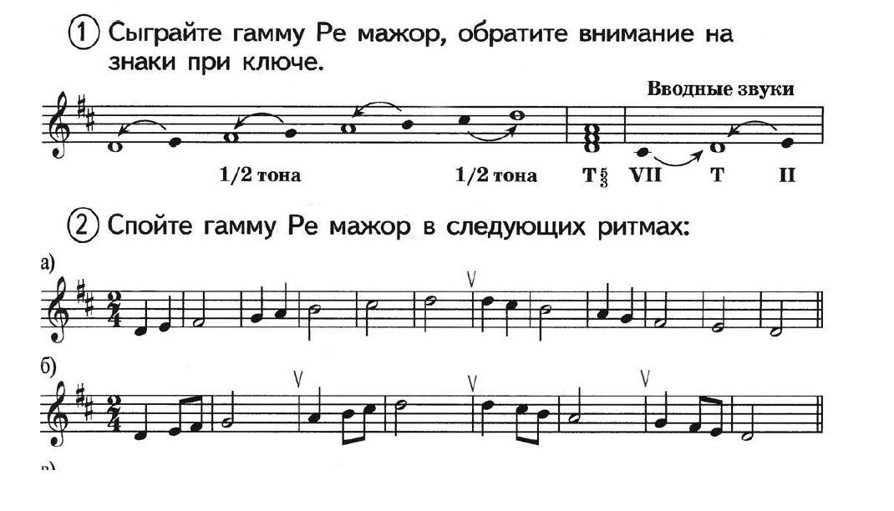
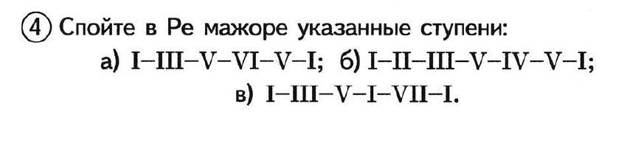
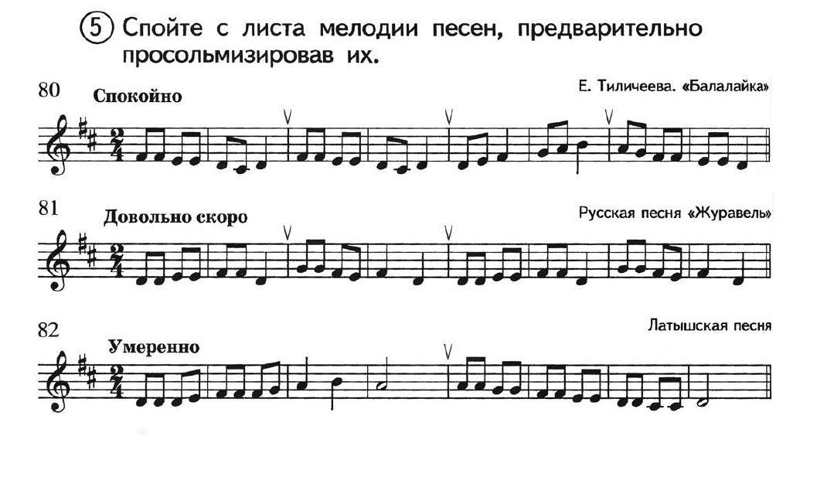
Напишите данные цепочки ступеней в нотной тетради

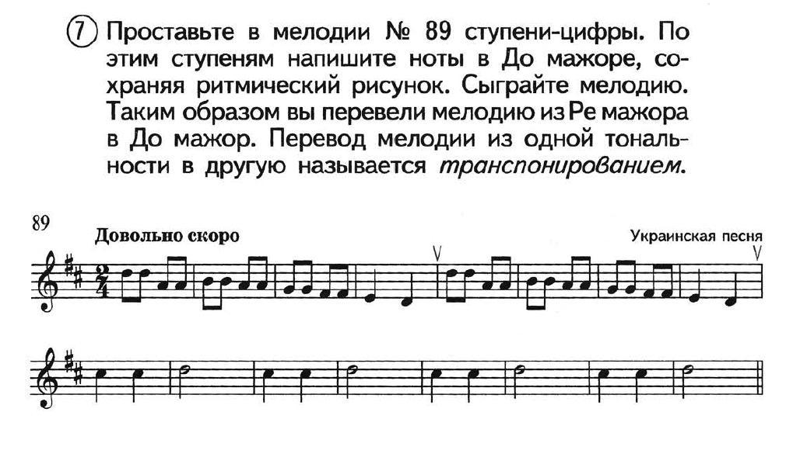
Для выполнения данного задания сначала надо списать номер в тетрадь, затем подписать в нем все ступени. А уже после этого на новой строчке писать данные ступени в До мажоре (то есть все ноты спустятся вниз на 1 – было ре – стало до, было ля – стало соль и т.д.). Помните, что в До мажоре нет ключевых знаков

Музыкальная Литература
Послушать: https://youtu.be/od88jiHbL_g
Термины выучить.

